Тема мастер-класса: Моделирование как метод формирования познавательных УУД.
Цель мастер-класса: раскрытие основных понятий действия моделирования, наглядная демонстрация приёмов, позволяющих учителю в рамках технологии развивающего обучения оптимизировать процесс формирования универсальных учебных действий.
Практическая работа включает педагогов в деятельность по освоению способа моделирования.
Хотелось бы выделить три главных педагогических постулата.
Во-первых, дети поколения next более активны, шагнули далеко вперед в своем развитии. Зачастую, традиционная форма ведения образовательного процесса уже не способна удовлетворить их запросы и интересы. У всех учеников разные психофизиологические особенности восприятия и запоминания материала, есть ученики - аудиалы, воспринимающие то, что слышат, есть ученики - визуалы, воспринимающие информацию через образы и картинки, есть ученики – кинестетики, воспринимающие информацию посредством ощущений, переживаний, эмоций и дискреты (дигиталы), восприятие, которых происходит через логическое осмысление с помощью цифр, знаков, логических доводов.
Разумеется, любой человек в своей жизни испытывает самые разные каналы
восприятия. Он может быть по своей природе визуалом, и это не значит, что
другие органы чувств у него практически не работают. Их можно и нужно
развивать. Чем больше каналов открыто для восприятия информации, тем
эффективнее идет процесс обучения.
Жил-был на планете весёлый Дракон
шестью головами он был наделён.

Одна голова слышать всё научилась
И для людей - в Слух она превратилась.
Всё слышит – как дождик осенний стучит
И песни красивой мотивчик звучит.

Вторая глава видит всё, подмечает
И Зрением всех на Земле одаряет.
Как здорово фильм по ТиВи наблюдать,
А вечером книжку в постели читать.

Для третьей – все Запахи в мире знакомы.
В духовке пирог, с колбасой макароны.
Цветов аромат опьянит, одурманит
И шлейф от духов запах чудный оставит.

Четвертая Вкусы различные знает-
Конфеточки сладость, лимон кислый с чаем.
И горечь пилюли, и соль огурца.
Примерам подобным не будет конца.

Для пятой - понять, осязать всё так просто.
Вот коврик пушистый и ножик, он - острый.
Горячий утюг, теплый котик,
Сосулька холодная, маленький ротик.

Шестая загадочней всех оказалась
Она интуицией называлась….
И все эти головы - в нашей одной!
Их все сбалансировать нужно с собой!

Во-вторых, системно - деятельностный подход в образовании – это
методологический базис, на котором строятся различные системы
развивающего обучения. Процесс обучения есть всегда обучение деятельности – либо предметно - практическим действиям, либо умственным. По Выготскому, деятельностный подход предполагает открытие перед ребенком всего спектра этих возможностей и создание у него установки на творчество. Чтобы обеспечить самостоятельную, творческую деятельность каждого ученика, чтобы научить его умственным действиям, надо идти «снаружи», от внешних, практических, материальных действий, «внутрь», к действиям внутренним, теоретическим, идеальным. Это известное положение Петра Яковлевича Гальперина. Значит, процесс учения – это процесс деятельности ученика, направленный на становление его сознания и его личности в целом.
В-третьих, ожидаемый результат обучения по Концепции ФГОС – это
формирование универсальных учебных действий, обеспечивающих умение учиться, способность к саморазвитию и самосовершенствованию. Качество
усвоения определяется многообразием и характером видов универсальных
действий: личностных (самоопределение, смыслообразование, морально-
этическая ориентация); регулятивных (управление своей деятельностью,
контроль, коррекция, оценка); коммуникативных (навыки сотрудничества);
познавательных, включающих общеучебные (работа с информацией),
логические (все мыслительные операции) и знаково-символические УУД
(моделирование, освоение системы социально принятых знаков и символов,
существующих в современной культуре, понимание и преобразование модели).
Без сомнения, школьный курс химии дает возможность сформировать весь
спектр метапредметных УУД, но хотелось бы акцентировать внимание на
формирование познавательных УУД.
Данную задачу можно решить, применяя на уроке современные обучающие
технологии, позволяющие разнообразить формы и средства обучения,
повышающие творческую активность учащихся. Одной из них является
технология учебного моделирования. Моделирование – важнейшая операция
в структуре учебной деятельности и одновременно недостаточно изученный
вопрос, вызывающий много споров в процессе построения учебного процесса. Моделирование сегодня стало важнейшим методом научного познания. Метод моделирования используется в любой науке; он обладает огромной эвристической силой, так как с его помощью удаётся свести изучение сложного к простому, невидимого и неощутимого к видимому и ощутимому, незнакомого к знакомому, то есть сделать любой, какой угодно, сложный объект доступным для тщательного и всестороннего изучения.
Modelium (в переводе с латыни) – мера, образ, способ, сходство с какой-то вещью.
Модель – это искусственно созданный объект, дающий упрощенное представление о реальном объекте, процессе или явлении.
Моделирование – это построение моделей, предназначенных для изучения и исследования объектов, процессов или явлений.
В современном мире для создания моделей используют компьютеры (компьютерное моделирование).
Объект, для которого создается модель, называется оригиналом или прототипом.
Любая модель не является абсолютной копией своего оригинала, она лишь отражает некоторые его качества и свойства, наиболее существенные для выбранной цели исследования. Никакая модель не может заменить сам объект. Но при решении конкретной задачи для определенных свойств объекта модель оказывается полезным и иногда единственным инструментом исследования.
Зачем создаются модели?
В реальном времени оригинал может не существовать: можно исследовать прошлое: теория вымирания динозавров, гибель Атлантиды,
можно заглянуть в будущее: модель «ядерной зимы» (в случае атомной войны).
Оригинал может иметь много свойств и взаимосвязей. Чтобы глубоко изучить конкретное свойство, можно отказаться от менее существенных.
Что поддаётся моделированию?
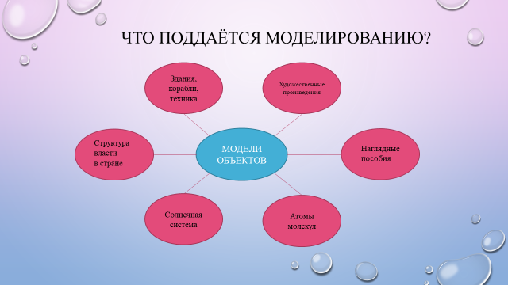
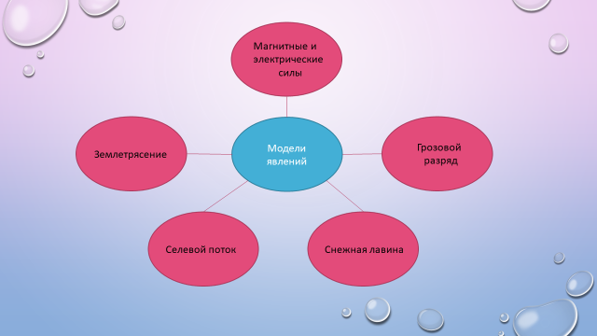

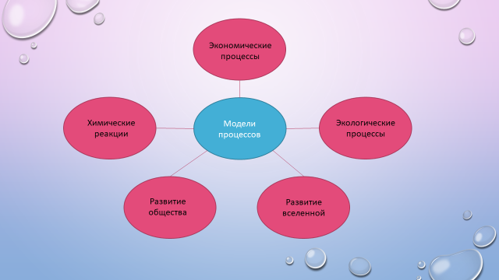

По цели использования:
Учебные – наглядные пособия, тренажеры, обучающие программы.
Опытные – уменьшенные или увеличенные копии объекта (модель корабля, автомобиля для испытания, молекулы)
Имитационные – имитируют реальность (ситуации на дорогах, учение по пожарной безопасности).
Игровые – военные, экономические, спортивные, деловые игры.
Научно-технические (прибор, имитирующий разряд молнии, стенд для проверки телевизора).
По фактору времени:
Статистические модели – модели, описывающие состояние системы в определённый момент времени. В физике примером статистических моделей являются модели, описывающие простые механизмы, в биологии – модели строения растений и животных, в химии – модели строения молекул и кристаллических решёток и так далее.
Динамические модели – модели, описывающие процессы изменения и развития систем. В физике динамические модели описывают движение тел, в биологии – развитие организмов или популяций животных, в химии – процессы прохождения химических реакций и так далее.
По области знаний:
- Химические;
- Биологические;
- Физические;
- Экономические;
- Исторические;
- И так далее….
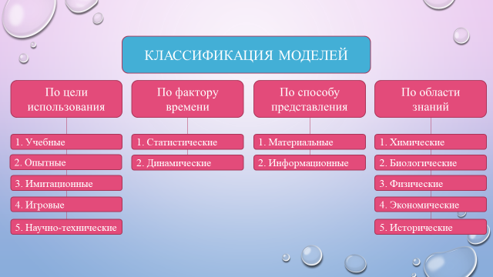
По способу представления:
Материальные модели – это материальные копии объектов моделирования. Всегда имеют реальное воплощение, воспроизводят внешние свойства или внутренне строение, либо действия объекта.
Информационная модель – это модель, описывающая и изучающая свойства и состояние объекта, процесса или явления, а также их связи и отношения с окружающим миром.

Практическая работа №1.

Предлагаю построить символическую модель для использования её в учебном процессе. Итак, что такое модель, мы можем легко понять, если посмотрим на доску. Соотнесите предмет и его модель, распределите имеющиеся у вас карточки в соответствие с характеристикой каждого пункта.

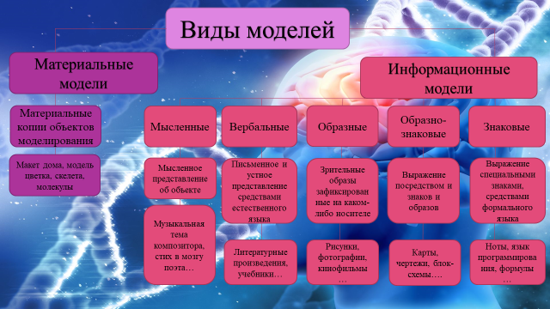

Моделирование (процесс создания и использования модели) является одним из познавательных УУД. В основе метода моделирования лежит принцип замещения: реальный предмет ребенок замещает другим предметом, его изображением, каким-либо условным знаком. При этом учитывается основное назначение моделей – облегчить процесс познания, открыть доступ к скрытым, непосредственно не воспринимаемым свойствам, качествам вещей, их связям. Эти скрытые свойства и связи весьма существенны для познаваемого объекта. В результате знания ребенка поднимаются на более высокий уровень обобщения, приближаются к понятиям.
Моделирование включает в свой состав знаково-символические действия: замещение, кодирование, декодирование. С освоения этих действий должно начинаться овладение учениками моделированием. При этом необходимо придерживаться этапов моделирования.
Итак, какие же этапы обязательно нужно пройти для того, чтобы ребенок освоил моделирование и с помощью него мог решать учебные задачи. Дидактическая система С.П. Баранова предлагает следующие этапы:

Первый этап— замещение оригинала на модель с помощью знаково-символических действий. Конечный результат данной работы — создание учащимися образа-заменителя реального объекта или явления.
Второй этап — кодирование — создание модели оригинала с помощью знаково-символических действий. Он включает:
• постановку цели и мотивирование проводимой работы;
• предварительный анализ учебного материала (актуализацию знаний — активизацию детского опыта) об исследуемом объекте или явлении (оригинале);
• выделение его существенных признаков.
Результатом данной работы является создание образа — модели. В этом процессе осуществляется перевод текстовой, словесной информации на язык знаков на вещественном или графическом уровне. На втором этапе проводится большая работа по преобразованию модели, расшифровка модели, ее видоизменение и усложнение. Современные учебники и рабочие тетради предоставляют возможности для успешного проведения этого этапа.
Третий этап — декодирование — приближение к оригиналу. Данный этап в практике обучения, к сожалению, недостаточно реализуется. Здесь можно использовать такие приемы, как применение модели на практике; рассмотрение использования модели для описания различных предметов и явлений в реальных условиях существования (оригинала); соотнесение результатов, полученных в процессе моделирования, с реальностью; сравнение оригинала и модели как его заменителя — репрезентанта.
Реализация всех рассмотренных этапов системы «Оригинал — модель — оригинал» способствует эффективному формированию действия моделирования.

Практическая работа №2.
Работа с материальной моделью. Набор для моделирования молекул по органической химии. В первую очередь показать, как легко на модели запомнить количество связей, образуемых тем или иным элементом.
- Углерод – четыре;
- Водород – одна;
- Кислород – две;
- И так далее….
Составить несколько молекул: метан, этиловый спирт, этилен.
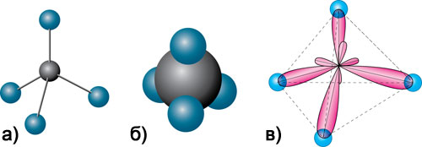

Практическая работа №3.
Модель для решения задачи по химии.
Алгоритм определения массовой доли элемента в соединении

ПОСЛЕДОВАТЕЛЬНОСТЬ ДЕЙСТВИЙ | ПРИМЕР ВЫПОЛНЕНИЯ ДЕЙСТВИЙ
1.Прочитайте текст задачи. | Вычислите массовую долю кислорода в перманганате калия.
2.Запишите условие и требование задачи с помощью общепринятых обозначений. | 2.Дано:  KMnO₄  ω (О)=?
3.Найдите молекулярную массу перманганата калия KMnO₄ | 3.Решение:  Mr(KMnO₄) = Ar(K) + Ar(Mn) + 4Ar(O) = 39 + 55 + 4 · 16 = 142
4. По формуле $ω= \frac{n∙Ar(элемента)}{Mr(вещества)}$ рассчитайте массовую долю кислорода в соединении | 4.$ω= \frac{n∙Ar(O)}{Mr(KMnO4)}$  $$ω= \frac{4∙16}{142}=0,338 или 33,8\%$$
5.Запишите ответ. | Ответ: $ω= 0,338 или 33,8\%$

Практическая работа №4.
Составление опорных-схем.
Составление детьми опорных схем также имеет отношение к процессу моделирования. Подобные схемы - обязательное условие всех моих уроков. Система Л.В. Занкова предусматривает запоминание большого количества теоретического материала, поэтому урок открытия нового знания я рекомендую сопровождать моделированием опорных схем по разным темам программы. Р.С. Гайсин в своей статье утверждает: «В отличие от работы с готовыми моделями, моделирование предполагает совместные действия учителя и учащихся по построению и изучению модели исследуемого природного объекта или явления. Моделирование как особый вид познавательной деятельности представляет собой процесс создания учащимися под руководством учителя образа изучаемого объекта, включающего наиболее существенные его характеристики, с отвлечением от незначимых и второстепенных». Модели помогают в одном случае своевременно предупредить ошибку, а в другом – проработать допущенную тут же на уроке, в третьем – провести профилактическое обобщённое повторение во фронтальных и индивидуальных заданиях. При этом моделирование понятий обязательно должно осуществляться, проходя следующие этапы:
• определить основное понятие, его стороны, изучаемые на уроке;
• дифференцировать словесно-образное и знаково-символическое выражение каждого понятия;
• перевести текстовую, словесную информацию на язык знаков, показав связи и отношения.
• работать со схемой на этапе закрепления или самостоятельной работы.
Таким образом, использование в системе опорных схем на уроках позволяет учащимся не зазубривать формулировки, а усвоить их в деятельности на уроке. А используются они столько, сколько нужно до полного усвоения материала.
Цель нашего мастер-класса научиться применять моделирование не только на уроках химии, но и других учебных предметах. Для этого разобьемся на несколько групп. Каждая группа получает карточку с заданием.
Примеры заданий для групп:
1. Прочитав текст параграфа "Живая и неживая природа", составьте опорную схему для пересказа.
2. Изобразите модель произведения Джанни Родари "Отчего идет дождь?" (Учебник В.Ю. Свиридовой Литературное чтение (ч.2) для 2 класса)
3. Изобразите модель распределительного свойства умножения относительно сложения.
4. Какую схему вы составили бы вместе с детьми на уроке обобщения по теме "Члены предложения"?
5. Представьте свою модель кумулятивной композиции русской народной сказки "У страха глаза велики". (Учебник В.Ю. Свиридовой Литературное чтение (ч.2) для 2 класса.
6. Произведите декодирование, используя схему оригами. (см. Приложение 3)

Практическая работа №5.
Составление стихов.
№1. Сера, сера плюс вода вот и серна кислота.
№2. Сера в воздухе горит получаем ангидрид. (диоксид серы)
№3. Сапоги мои тово, пропускают аш два о.
№4. Реакции обмена идут до конца:
Если выделится газ —
Это раз;
И получится вода -
Это два;
А еще — нерастворимый осаждается продукт…
«Есть осадок» — говорим мы.
Это третий важный пункт.
№5. Химик правила обмена
Не забудет никогда:
В результате — непременно
Будет газ или вода,
Выпадет осадок —
Вот тогда — порядок!
А итог нашего мастер – класса предлагаю подвести в форме синквейна, т. е. пятистишия:
• первая строка – название темы (одно существительное);
• вторая строка – описание темы в двух словах (два прилагательных);
• третья строка - описание действия в рамках этой темы тремя словами;
• четвёртая строка – это фраза из четырёх слов, показывает отношение к теме (целое предложение);
• последняя строка – синоним, который повторяет суть темы.

